Matemática 1º medio / Unidad 1 / OA7 / Actividad 1
- Desarrollan la fórmula del volumen del cono mediante los pasos que se indican más abajo:
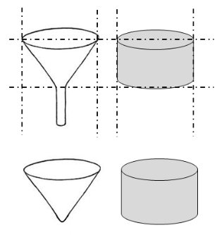

- Comparan la parte superior de un embudo de plástico con un cilindro de la misma base y altura, y estiman el volumen del cono como parte del volumen del cilindro.
- Confeccionan, con cartón o cartulina gruesa, un cilindro de la misma base y altura que tiene el embudo. Sellan bien los bordes con pegamento.
- Conjeturan acerca del contenido del embudo en comparación con el contenido del cilindro.
- Llenan el embudo con algún material reciclable y determinan cuántas veces cabe el contenido del embudo en el cilindro.
- Expresan algebraicamente el volumen del cono como parte del cilindro, con la misma base circular del radio r y de la altura h.

